Olimpijske igre
Olimpijske igre održat će se 2016. u Rio de Janeiru.
Na olimpijskim krugovima svaka boja označava po jedan kontinent : plava Europu, zelena Australiju, crvena Ameriku, crna Afriku i žuta Aziju.
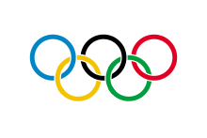
Prve olimpijske igre su se održale u Grčkoj.
Prve moderne olimpijske igre održale su se u Ateni.
Službeni olimpijski moto glasi : “Na Olimpijskim igrama nije najvažnije pobijediti, važno je sudjelovati.“
Olimpijski plamen pali se u Grčkoj. Sam olimpijski plamen simbol je pozitivnih vrijednosti, a pali se pomoću sunčevih zraka, kako bi se osigurala njegova čistoća, a prema starom ritualu paljenja olimpijske baklje, to je i jedini ispravan način paljenja plamena.
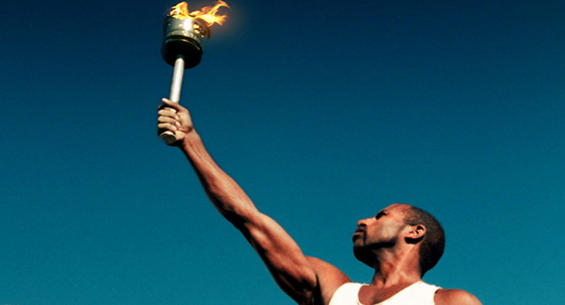
Nekoliko sportova na olimpijskim igrama su: Plivanje, Vaterpolo, Skokovi u vodu i Sinkronizirano plivanje.
Najuspješnija alpska skijašica u povijesti zimskih olimpijskih igara je Janica Kostelić.
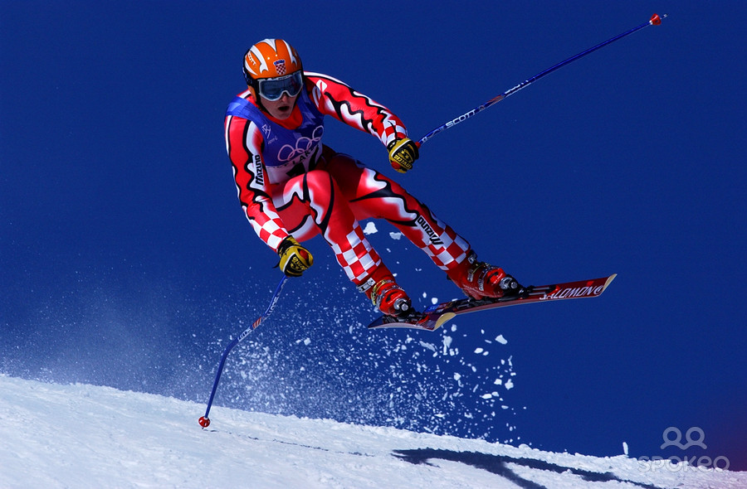
Brojne su organizacije uključene u organizaciju Olimpijskih igara. One sve zajedno čine Olimpijski pokret. Pravila i načela po kojima djeluju regulirana su Olimpijskom poveljom.
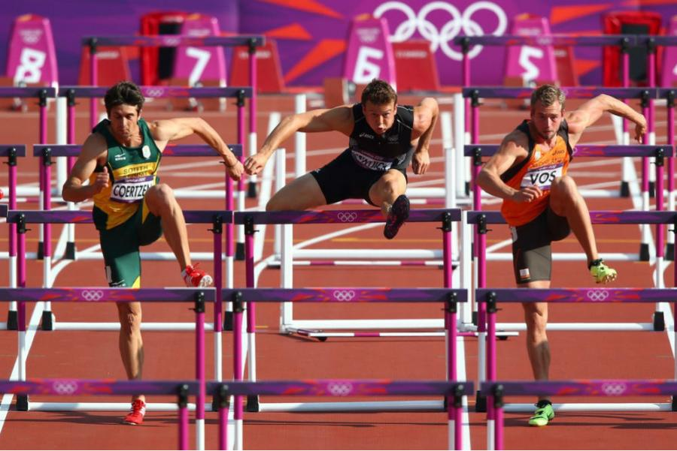
Za sve discipline, svih sportova zastupljenih na Olimpijskim igrama, slavodobitnicima, pojedinačnim i ekipnim, dijele se medalje: za prvo mjesto zlatna medalja (u stvarnosti je to srebro presvučeno zlatom), za drugo mjesto srebrna medalja a za treće mjesto dodjeljuje se brončana medalja.
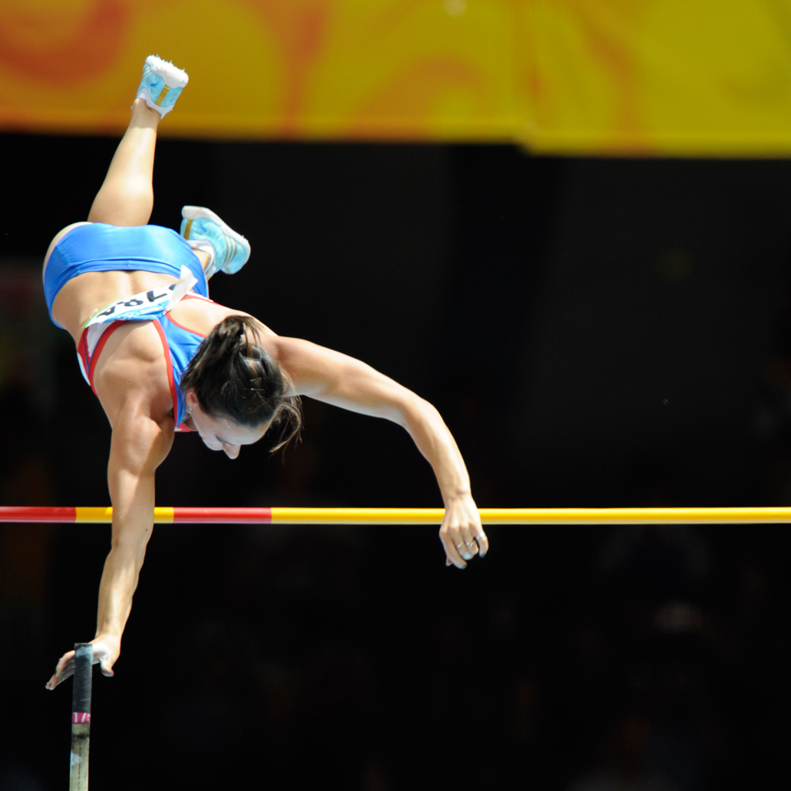
Petra Doljanin 7.a

